**附件1：**

**交通提示**

**一、乘坐飞机出行方式**

乘坐飞机的参会代表请购买机票至西安咸阳国际机场，从西安机场到杨凌大约还有50~70分钟的车程，建议参会代表尽量购买晚上21:00前到西安咸阳机场的机票，以便顺利达到杨凌。

**A．大巴专车接送：**乘坐大巴车购票方式: 微信小程序搜索杨凌接机服务购票；

**机场-杨凌:** 9:30-21:30 大巴车1小时2班 100座 票价50元；

**杨凌-机场：**7:00-20:00 大巴车1小时2班 100座 票价50元；

**大巴机场乘车点：**机场地铁14号线B出口乘车（机场停车场服务区.大巴停车区域）。8:30-21:00，大会安排学生志愿者指引参会代表前往乘车地点。

**备注：（T3乘车路线：**到达314过马路进1号口直行03出口左手方向地铁14号线B出口，购票乘车。**）**

**（T2乘车路线：**到达出口左手方向，走地下通道直行找地铁14号线B出口，购票乘车。**）**

**大巴杨凌乘车点：**杨凌区域内酒店

**大巴车乘车总调度电话：**13384900008

**大巴车乘车购票客服电话：**15399400002

**其余乘车时间在微信小程序搜索杨凌出行购票**

**机场：6:30-23:59 杨凌：4:00-20:00**

**B. 机场专线定制客运：**西安咸阳国际机场长途汽车站内乘坐杨凌咸阳机场定制客运车，时长约70分钟，根据时间段票价为50-100元（20:30前50元，随后按照时间推迟梯度定价）。

**在微信小程序搜索杨凌出行或杨凌出行公众号进行购票预约。**

**客服电话：**15399400008，029-87088886

**咸阳机场发车时间**：06:30—23:59，每小时一班；末班车23:59；

**杨凌发车时间**：04:00—20:00，每小时一班。早班车04:00；

**C. 租车或网约车:** 约95公里，时长约50分钟， 250-300元；

**二、乘坐火车出行方式**

**A. 乘坐高铁或动车：**参会代表可直接购票至**杨陵南站**（高铁站）；或至西安北站（高铁站），转乘高铁或动车到杨陵南站（高铁站）。

**杨陵南站（高铁站）至酒店**，可乘坐杨凌3路、7路公交；或乘坐出租车抵达，大约15分钟，车费10元左右。

**B．乘坐普通列车：**参会代表可直接购票至**杨陵站**（杨陵火车站）；

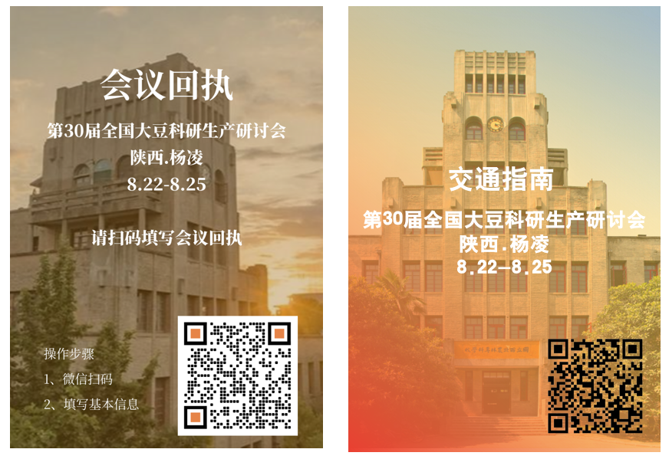**杨陵站（杨陵火车站）至酒店：**可乘坐杨凌3路、7路公交，或乘坐出租车抵达，大约10分钟，车费10元左右。

**附酒店附近地图：**

